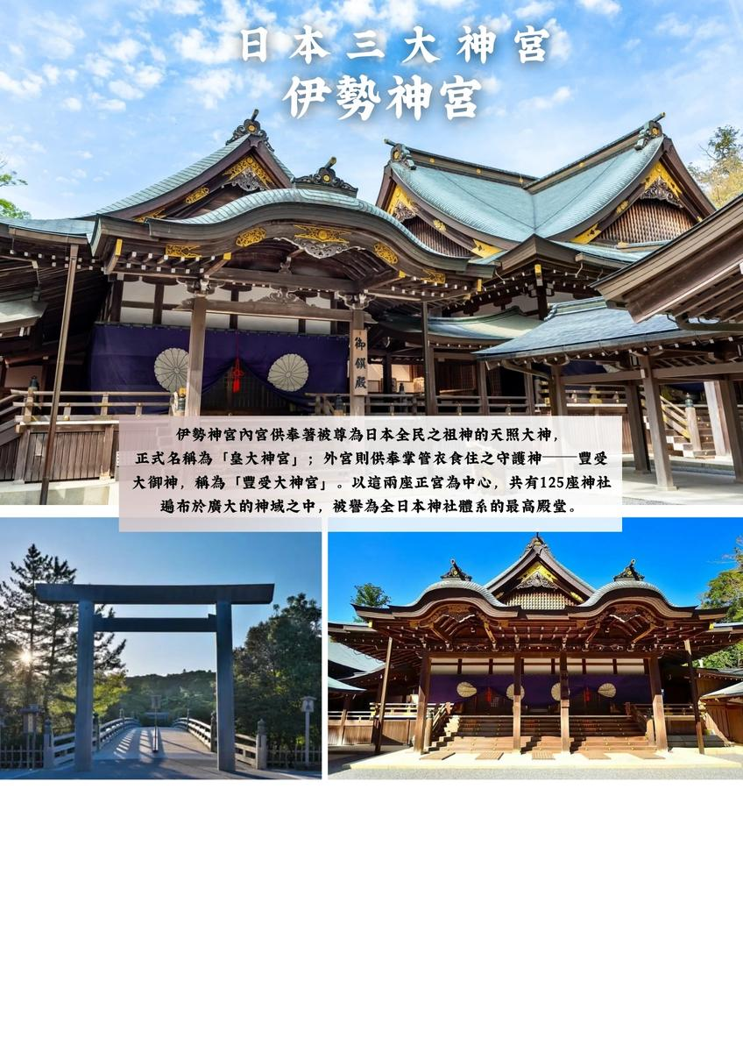◎參考航班:
 | 航空公司 | 航班編號 | 起訖地 | 起飛時間 | 抵達時間
去程航班 | 星宇航空 | JX838 | 桃園TPE-名古屋NGO | 14:55 | 18:45
回程航班 | 星宇航空 | JX839 | 名古屋NGO-桃園TPE | 19:55 | 22:00
※國際航班：以上為本行程預定的航班時間，實際航班以團體確認的航班編號與飛行時間為準。
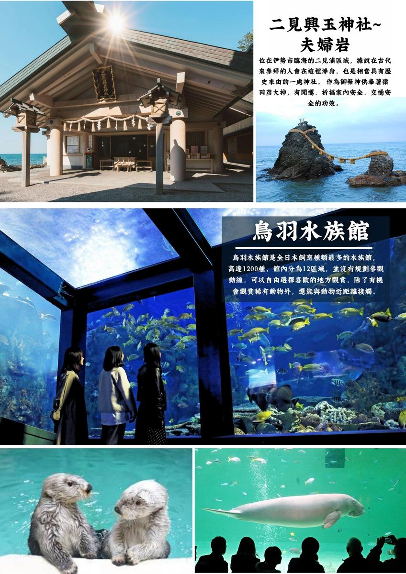
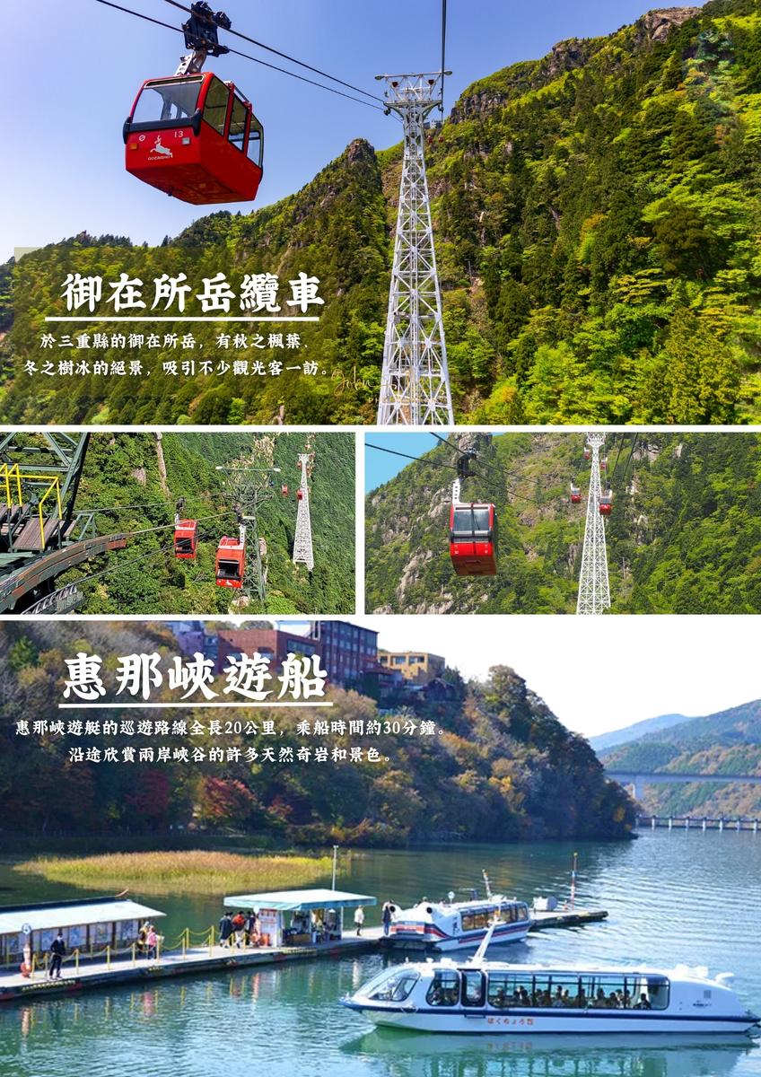
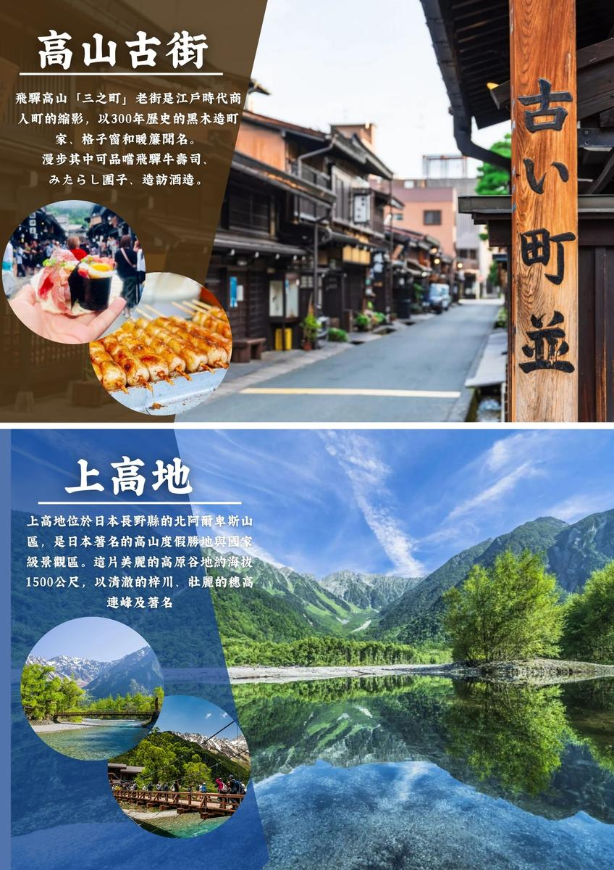
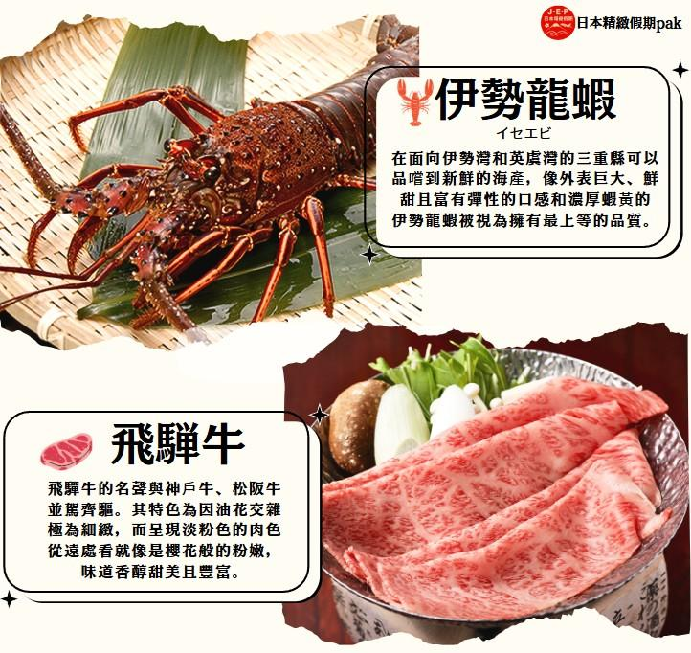※餐食圖片僅供參考，實際依現場為主!
◎行程內容:
第ㄧ天 台北→名古屋中部國際空港→飯店
今日集合於桃園國際機場，由專人辦理登機手續，搭乘豪華客機飛往日本都市—【名古屋】。
日本第三大國際空港也是第二個建於島上的人工島空港。優美造型與眾多最先進設備將讓您大開眼界日本名古屋的中部國際空港為海埔新生地造成，於2005年2月17日開始運作。一樓是巴士站、藝術展廳，二樓是抵達大廳，三樓是出發大廳，左半邊是國際線、右半邊是國內線，機場的整個造型就是一架飛機，機頭是突出去的觀景台 ，國際線、國內線廳場則形成二邊的機冀。中部機場的特別之處在於四樓的空中之城，右邊是建成日本古街道的商店街。左邊則是建成像歐洲街道的西洋商店街。向外延伸出去則是空中觀景台，可以近距離的觀看飛機的起降。
早餐：X | 午餐：X | 晚餐：機上美食
住宿：Comfort Hotel中部國際空港 或 SpringSunny Hotel常滑 或 東橫INN中部國際空港 或 Comfort Hotel名古屋系列飯店 或 MyStays名古屋系列飯店 或 Best Western Plus名古屋榮 或 Kuretake Inn名古屋久屋大通 或 Kuretake Inn名古屋納屋橋 或 名古屋Mielparque Hotel 或 Route Inn名古屋系列飯店 或 同級
第二天 飯店→惠那峽遊船→上高地～途經大正池～河童橋散策→飯店
【惠那峽遊船】惠那峽位於岐阜縣惠那市，是受大自然侵蝕而形成的斷崖絕壁，綿延12公里的兩側山壁陡峭，倒映於深谷流水，是難得一見的美景，猶如刺入地面的傘岩、屏風岩、軍艦岩等奇岩巨石是這裡的特色，可搭乘遊覽船欣賞。遊覽過程之中，可以透過窗子盡情欣賞惠那峽迷人的景色，特別是春季櫻花盛放，而秋季的楓紅也令人屏息，每到觀賞時期，都會引來眾多遊客前來一看這美不勝收的景色。
【上高地】位於長野縣西部的梓川上游，被穗高連峰、燒岳、常念山脈等環抱著，是標高約1500米的小盆地，屬於中部山嶽國立公園。經19世紀英國傳教士、登山家沃思特·威斯頓的介紹而被世界所知，作日本著名的風景勝地也被多的登山家所知曉。這一帶被白樺、落葉松等的原始森林環繞，大正池、田代池、明神池等分佈在其間，與高聳的各山群的雄姿一起構成了極美的景色。
【大正池】是20世紀初由於燒嶽的噴火、梓川受堵所形成的池。其藍色的水面上突顯的枯樹與周圍構成一種獨特的風景。被稱“薄綠的霧”的白樺樹嫩芽初萌的6月和紅葉最旺的10月來訪的遊客特別多。梓川上長36.6米、寬3.1米的木製吊橋【河童橋】成上高地的標誌。河童橋的眼前聳立著穗高連峰，遠處可以眺望南面燒嶽嫋嫋上升的白煙，被稱感受上高地最好的照相地點。
※備註1：上高地預計開放期間：4月17日～11月15日，若遇上高地尚未開放或者因氣候及路況等因素而無法進入時，行程將改往平湯瀑布，敬請了解。
※備註2：因上高地為了環境保護的關係，在人多的假日或特定的日期，使行節能減碳的活動一般的觀光巴士不能進入上高地，必需要換搭另一台由上高地準備的節能減碳巴士，因而有時同一團無法搭同一台巴士或與當地旅客併同一輛巴士的可能，敬請了解！
早餐：飯店內早餐 | 午餐：日式風味套餐 | 晚餐：飯店內會席料理 或 飯店內自助餐 或 日式風味套餐
住宿：Route Inn Grantia 飛騨高山 或 飛騨高山溫泉 寶生閣 或 穗高莊 山之飯店 或 Hotel and Spa Gift高山 或 飛驒廣場飯店 或 Around Hotel高山 或 同級

第三天 飯店→高山上二、三散策→水鄉郡上八幡散策~美濃小京都→御在所岳~搭乘高空纜車欣賞壯闊山景→飯店
【高山古街】昔時商家聚集的城下町中心之三町，均保存其傳統古宅，有小京都之美稱；一長排細方格屋簷下，小水溝流水潺潺，造酒屋前掛著杉葉球的酒林，百年老店比比皆是，您可充份感受淳淳古風典雅情懷，發思古之幽情，想像江戶時代人們的生活景況，街上的所有屋舍都是由江戶時代及明治時代所遺留下來的古老建築物，也是高山地區最古老的街道，一旁商店也販賣充滿當地風情的小吃如串燒、味增湯等，漫步於街道當中，不難感受到日本特有的生活藝術及建築風格。
【郡上八幡】位居吉田川與小馱良川會流要津，群山環繞、景色綺麗，是岐阜縣著名的水鄉。我們將參觀當地最負盛名的天然湧泉。長良川上游與支流吉田川會合之處，是16 世紀修建的郡上八幡城的“城下町”（以諸侯的居城爲中心發展起來的城鎮）。紅殼格子的街容至今還保存著。由於第六代城主遠藤常友全力整建發展，奠定了今日八幡町的基礎，郡上八幡也有水城之稱，城內到處有湧泉的古老街道，更是散發出其獨特的風味。
【御在所岳纜車】御在所岳位於三重縣菰野町，是海拔1,212公尺的高山，被譽為「名古屋最近的雪山」。搭乘長達2公里的御在所岳纜車，從湯之山溫泉站直達山頂公園站，沿途飽覽群山層巒、峽谷溪流與四季分明的自然美景。
- 🍁秋季楓紅漫山燃燒，美不勝收
- ❄️冬季銀白雪景，冰瀑與雪盆滑道超療癒
- 🌿春夏綠意盎然，空氣清新、涼爽宜人
早餐：飯店內早餐 | 午餐：飛驒牛風味套餐 或  日式風味套餐 | 晚餐：飯店內會席料理 或 飯店內自助餐 或 日式風味套餐
住宿：Quintessa Hotel伊勢志摩 或 Grand Mercure 伊勢志摩 Resort & Spa 或
或 大江戸温泉物語 志摩彩朝楽 或 大江戸温泉物語Premium 鳥羽彩朝楽 或 鳥羽格蘭登飯店 或 Route Inn Hotel伊勢 或 同級
第四天 飯店→日本三大神宮之『伊勢神宮』內宮．橫丁→二見興玉神社~夫婦岩→伊勢夫婦岩橫丁→尋找傳說中的美人魚~鳥羽水族館→飯店
【伊勢神宮】號稱日本8萬多神社之首，是日本神道的中心，曾經稱為伊勢大神宮，正式名稱為神宮，有人親切地稱做御伊勢(伊勢的暱稱)。伊勢神宮在日本是最重要的神社之一，和京都的平安神宮、東京的明治神宮並列為日本三大神宮，自古至今參拜者絡繹不絕，每年估計超過6百萬人前來參拜與參觀。伊勢神宮的殿宇離地很高，採用了通稱神明式的一種建築方式，是殿宇建築中最早的一種建築風格。伊勢神宮大約從西元前2年才開放內宮，是一座特殊的神社，禁止一般人民入內參拜，直到12世紀以後才一般開放，因此宮前的商店街區門前町進而繁榮發展，形成了一個特殊的商圈。
【二見興玉神社夫婦岩】二見興玉神社作為御祭神供奉著猿田彥大神，有開運、祈福家內安全‧交通安全的功效。佇立在前面海上的夫妻岩有鳥居的作用，兩塊岩石間可以眺望在其海面約700公尺之處的猿田彥大神靈石「興玉神石」和日出。一大一小岩石並肩排列的和諧畫面，讓許多祈求夫妻幸福圓滿或想結良緣的人前來拜訪。
【伊勢夫婦岩橫丁】伊勢志摩地區最大規模的室內型購物中心。有一條參道通往被譽為「婚姻美滿、戀愛成就」的能量勝地夫妻岩，一年四季都有許多遊客前往造訪。與「伊勢海洋樂園」直接相連的180公尺街道上有著整排的商店，販賣伊勢獨有的美食、特產，以及體驗設施。還有在「御蔭橫丁」因經常排隊而聞名的「豚捨可樂餅」、用伊勢志摩的海鮮製成的甜不辣、以「伊勢海洋樂園」最受歡迎的水獺為外型的紅豆餅等，很多可以輕鬆地用手拿著吃的食物，邊走邊吃既滿足又有趣。
【鳥羽水族館】鳥羽水族館是全日本規模最大的室內水族館，擁有超過1,200種海洋生物。最吸睛的明星莫過於傳說中的「美人魚原型—儒艮」，是全球極少數能近距離觀賞的地方之一！
全館分為12大生態區，從極地企鵝、海獅秀，到亞馬遜巨魚與水獺萌寵，一次收集陸海空水世界。無論大人或小孩都能樂在其中，是親子同遊、打卡拍照不可錯過的夢幻景點！
早餐：飯店內早餐 | 午餐：伊勢龍蝦海鮮套餐(半隻)※若遇龍蝦缺貨時，則更改為當地特色套餐 | 晚餐：飯店內會席料理 或 飯店內自助餐 或 日式風味套餐
住宿：大江戸温泉物語Premium 鳥羽彩朝楽 或 鳥羽SEASIDE HOTEL 或 亀之井飯店 鳥羽 或 石鏡第一飯店 神具良 或 Comfort Hotel ERA伊勢 或 鳥羽國際飯店 或 Quintessa Hotel伊勢志摩 或大江戸温泉物語Premium 志摩彩朝楽 或大江戸温泉物語Premium 伊勢志摩 或ホテル志摩スペイン村
或 同級

第五天 飯店→熱田神社→免稅店→長島OUTLET購物廣場→名古屋中部機場→台北
【熱田神宮】除了可欣賞著名的景點之外，其起源與日本神話有著深遠的關係，是一間充滿奇幻神話色彩的廟宇。熱田神宮祭拜日本三神器之一、也代表著武力的「草薙劍」，神宮裏更是供奉著代表權威和武力的神祗，因此自古以來，對日本皇室而言，熱田神宮是繼伊勢神宮的重要神宮，也是日本最重要的神宮之一。熱田神宮創建時期不明，但熱田神宮除了是日本皇室的重要神宮，熱田神宮也受到當地居民的愛戴，日本第12代天皇景行天皇年間，地方上早已存在居民信仰，當地居民甚至親切的稱熱田神宮為「熱田san」。
【免稅店】您可盡情在此採購優質免稅商品。
【爵士之夢長島~長島OUTLET購物廣場】位於日本中部，為日本最大購物OUTLET，與三重縣桑名市的大型娛樂設施"長島SPA樂園"相鄰，這裡是擁有日本最多店鋪數（日本第一）共240家的特價商品購物城。國際著名奢侈品牌及國內外的人氣精品店、前衛時尚的兒童服飾、男式・女式皮革製品・配飾、運動及戶外用品等應有盡有，是一家讓人想來了又來的特價商品購物城。
早餐：飯店內早餐 | 午餐：為方便逛街請自理 | 晚餐：機上美食
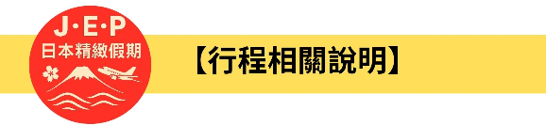
(1)本行程班機起降時間為預定，但實際可能略有變更。
(2)本行程航班如因兩國航空協定變更或政治因素或天然不可抗力...等因素而無法飛行時，則費用退回。不另負責任。
(3)本行程全程使用『團體經濟艙』機票，不可延回、亦不可全程脫隊，機上座位統一由航空公司安排，不適用於出發前預先選位，無法保證與同行者座位安排一致，敬請了解。
(4)本公司保留有調整行程先後順序的權利，在不變更內容的情況下，會依照實際入住飯店及當地交通的實際狀況，妥善調整旅遊行程，請以最終行程資料或行前說明會為準。行程內設訂住宿餐食如遇季節或預約狀況不同，會有更改以維護旅遊品質及權益，敬請諒解。
(5) 最低成團人數：16人以上即可成行，團體人數最多為45人(含)以下，派遣合格領隊隨行服務。出發前七天未達16人基本成團人數，已繳付之訂金將全額退還。
(6)參加本行程之客人本公司有投保旅行業契約責任險250萬，醫療險20萬。
(7)旅宿須知【房型說明】：
因日本地區飯店（包含溫泉飯店）皆為兩小床或和式鋪床的雙人房型，若三人參團的狀況下，飯店會安排(二小床+一行軍床 或 三人鋪床)，實際房型已入住當天飯店安排為主。
※日本市區飯店房間坪數較小，若有三人一室的狀況，建議第三人補單房差，需求指定單人房。
※日本房型基本安排兩小床或和式房，部分飯店可需求一大床房型，但需求無法保證，實際房型已入住當天飯店安排為主。
※日本電壓為100伏特，若自行攜帶或購買電器用品時 ，請注意電器用品電壓是符合當地使用。
(8)日本素食須知：
※日本多數素食者可食用蔥、薑、蒜、辣椒、奶蛋，柴魚或肉汁高湯所熬煮的餐飲，為尊重台灣素食貴賓的飲食習慣，餐廳多以各式蔬菜、豆腐等食材搭配漬物料理的定食或鍋物提供，無法如同在台灣般豐富且多變化，故建議貴賓如有需要可事先準備泡麵等素食品，以備不時之需。
※如有特殊餐食者例不食牛肉/生食者，請於出發前至少5天(不含假日)告知承辦人員，以便提早為您安排。
(9)交通須知【巴士規定】
根據日本國土交通省於令和6年（2024年4月1日）發布的最新規定，巴士每日行駛時間不得超過10小時（從車庫實際發車時間為基準），此舉旨在有效防止巴士司機因過度疲勞駕駛而引發的交通安全問題。（資料來源：日本國土交通省）為配合國土交通省對巴士工時的嚴格限制，若行程出現超時情況，為確保團體行程順利進行，部分交通路段會改採大眾交通工具（如電車、地鐵、接駁車或計程車等）敬請理解並予以配合。
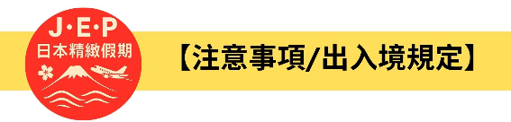
(1)請於班機起飛前2.5小時抵達機場，以免擁擠及延遲辦理登機手續。
(2)鋰電池、充電式鋰電池及手持風扇、行動電源需隨身攜帶，不可放於手提行李，也禁止託運。
(3)入境旅客(酒類需年滿18歲、菸品需年滿20歲)可攜帶菸酒免稅數量為酒類1.5公升(不限瓶數)，捲菸200支或雪茄25支或菸絲1磅，攜帶超逾免稅數量時，應主動向海關申報完稅放行，申報上限酒5公升(未開放進口之大陸地區酒類限量1公升)，捲菸4條（1000支）、雪茄125支或菸絲5磅以內。
※電子菸及加熱菸(含機器本體、菸彈、霧化器等組合元件)為我國禁止輸入品項，請勿攜帶。旅客攜帶違規產品入境，最高可處新臺幣500萬元罰鍰。攜帶超量菸酒入境，應主動向海關申報，並依規定課稅。未依規定申報將會面臨罰鍰。
(4)有價貨幣或黃金規定(財政部關務署臺北關查閱詳細內容: 旅客通關/常見攜帶物品規定) 台幣：現金不超過10萬元，如所帶之新臺幣超過限額時，應主動向海關申報。外幣總值：不超過美金1萬元(旅行支票,匯票不計)亦應向海關申報。
(5)為了您通關順利，請勿攜帶動植物及其產品。禁止攜帶的動物及其產品：活動物如犬、貓、免、禽鳥、鼠等。動物產品如生鮮水果、冷凍、冷藏肉類及其製品（如香腸、肉乾、貢丸、餛飩、烤鴨等）、含肉加工品（速食麵、雞湯、含肉晶粉等）、蛋品、鹿茸、血清等生物樣材等，包含已煮熟、乾燥、加工、真空包裝處理之產品。旅客檢疫相關規定，可參考【行政院農業委員會】之「出入境旅客檢疫注意事項」專區。
(6)2018/12/18日起為防範豬瘟進入台灣，私自挾帶豬肉製品初犯罰20萬，累犯罰100萬，請旅客不要以身試法。肉乾、香腸、臘肉、火腿、肉製零食、真空包裝(含括內含肉製品的泡麵)等非罐頭食品，亦不能帶入台灣。

